网

站

后

台

管

理

版权所有：南京阅明文化传播有限公司
编撰人 ：死神
联系 QQ ：死神:752965712
版本控制：1.1

目录：
1. 后台管理 3
1.1用户管理 3
① 读者管理 3
② 代理管理 3
1.2 作品管理 6
①授权书单 6
②推荐位置： 6
③广告位置： 6
1.3 充值管理 10
①充值统计： 10
②充值明细： 10
③手动充值： 10
1.4 网站设置 12
①用户帮助： 12
②站点配置： 12
③清除缓存： 12
④公众号管理： 12
⑤微信自动回复： 12
⑥微信二维码： 12
1.5 云阅读 14
①图书管理： 14
②渠道分类： 14
③渠道管理： 14
1.6 财务管理 17
① 每日账单： 17
② 申请提现： 17
③提现记录： 17
④收款信息： 17
1.7 平台公告 18
① 平台公告： 18

输入网站后台网址：
（ http://www.ktread.com/Web/Login/index.html ）
输入账号和密码，点击［确认登录］进入网站后台管理。如图1
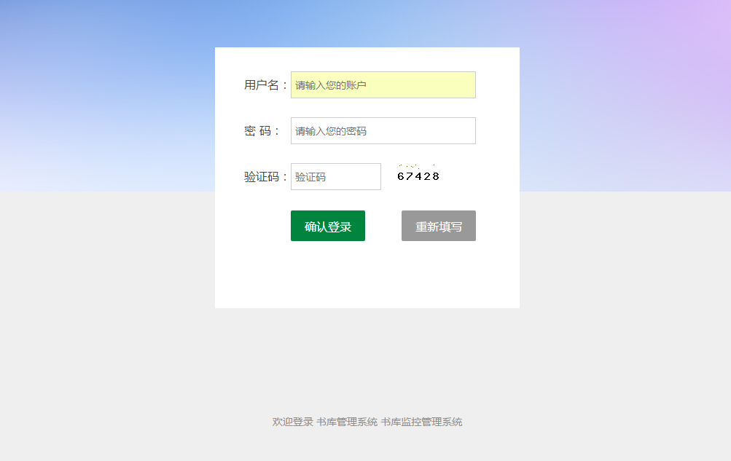
图1

1.后台管理
完成上一步成功操作后,进入如下界面。如图2所示。
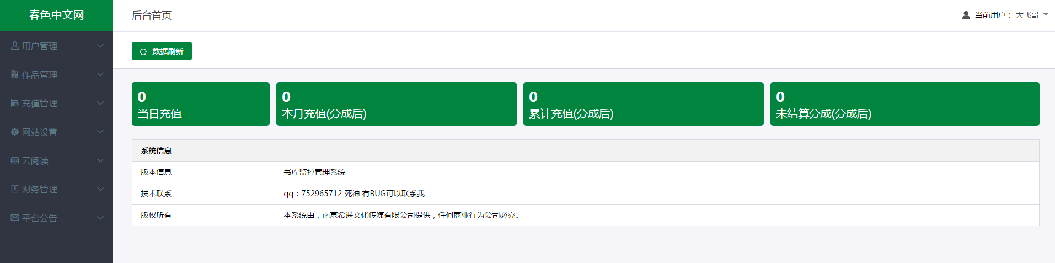
图2

接下来让我们来熟悉一下每个模块的功能:

1.1用户管理
- 读者管理：这里显示的是在我们网站上所有的用户。如图3，4
- 代理管理：在这里可以对二级代理进行一系列的操作，包括添加，修改，删除。如图5，6,7
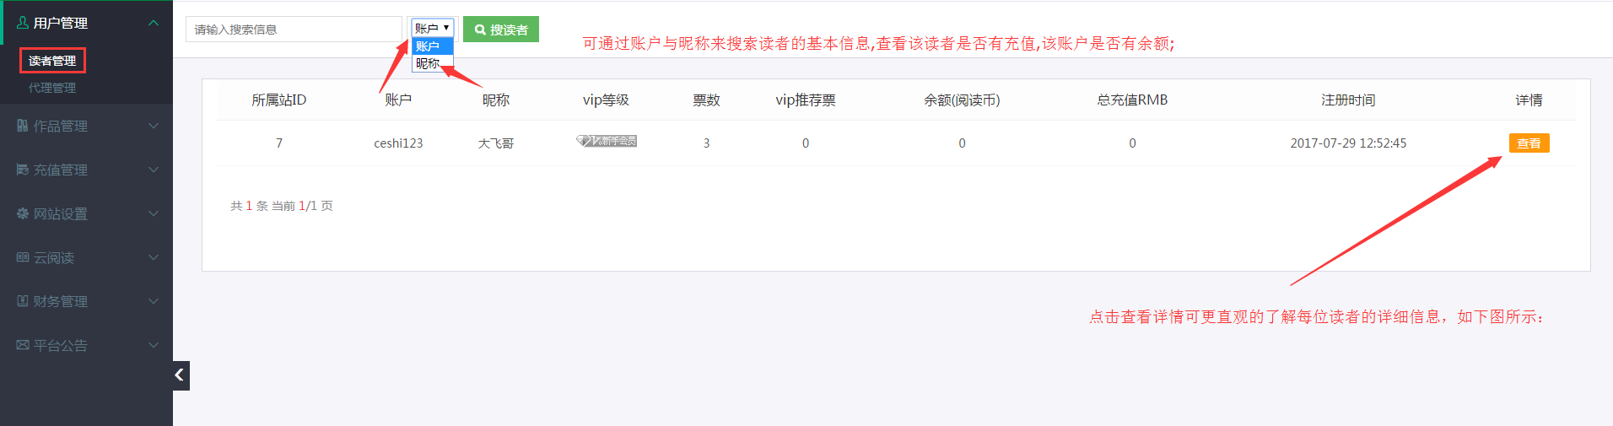
图3 读者管理
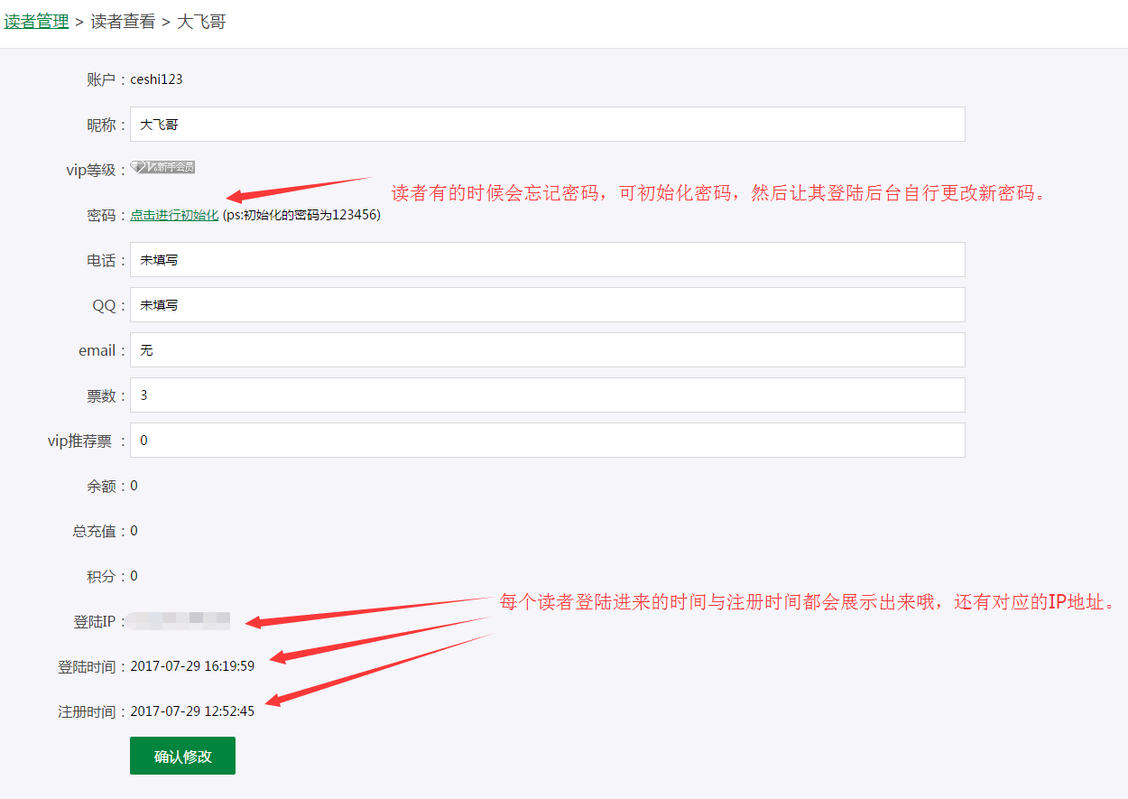
图4 读者详细信息
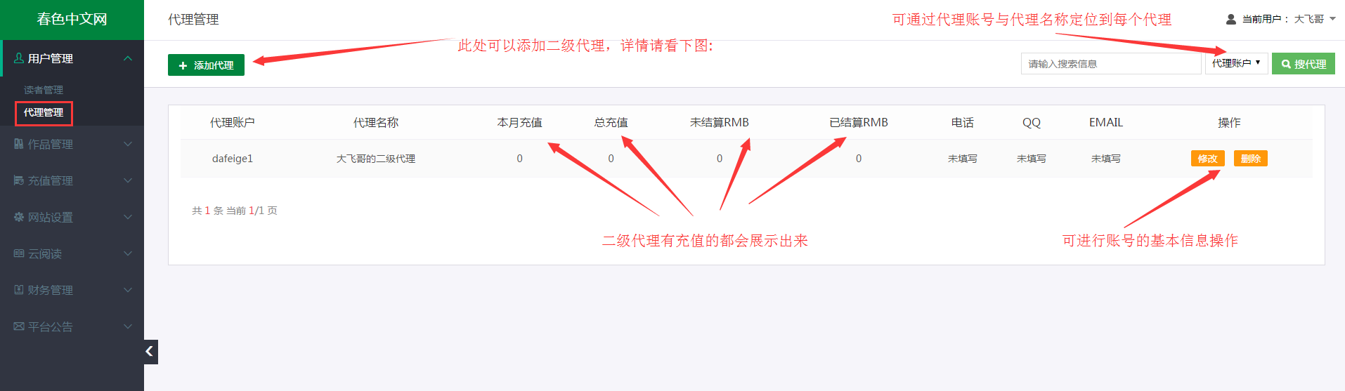
图5 代理管理
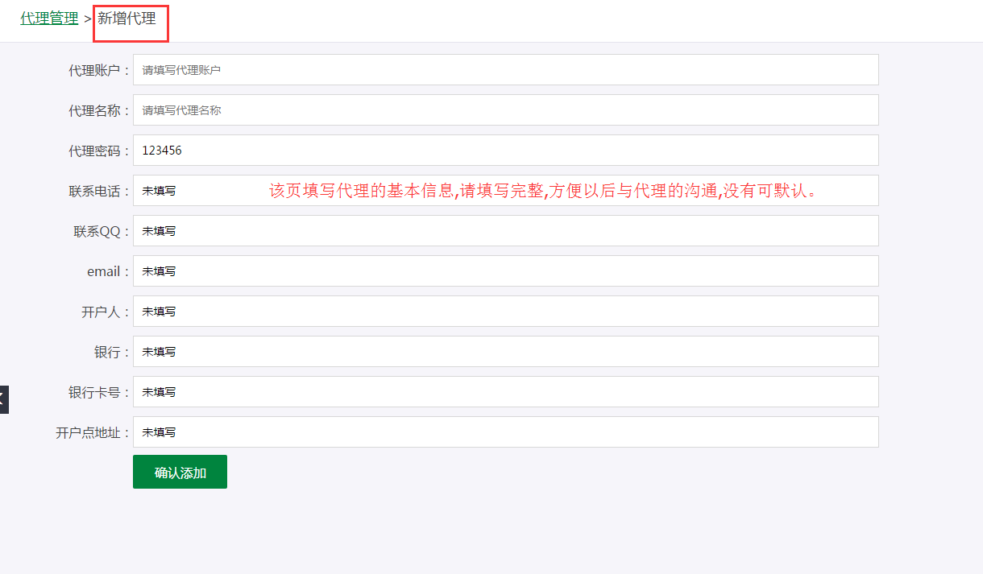
图6 添加代理
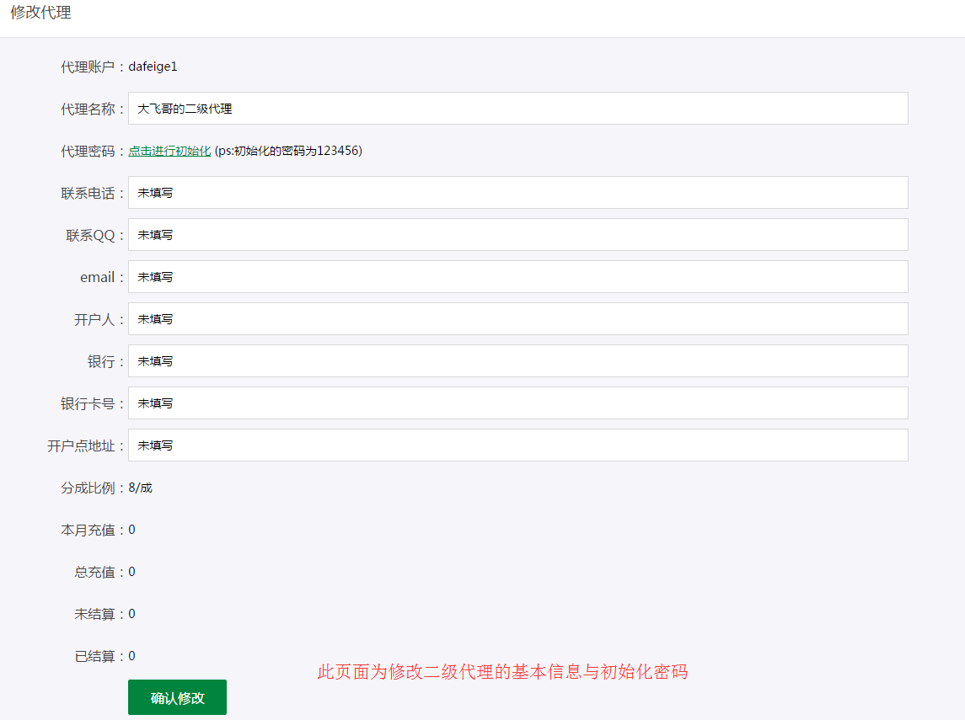
图7 修改代理基本信息

1.2 作品管理
①授权书单：这里显示的所有授权的书籍。如图8，
②推荐位置：此处为网站页面上各个推荐位置书籍添加，如图9-10
③广告位置：此处为网站首页横幅添加，如图11
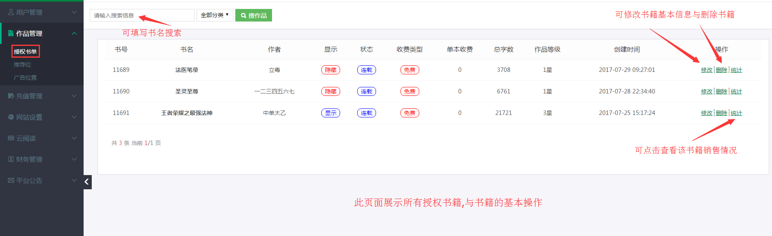
图8 修改代理基本信息
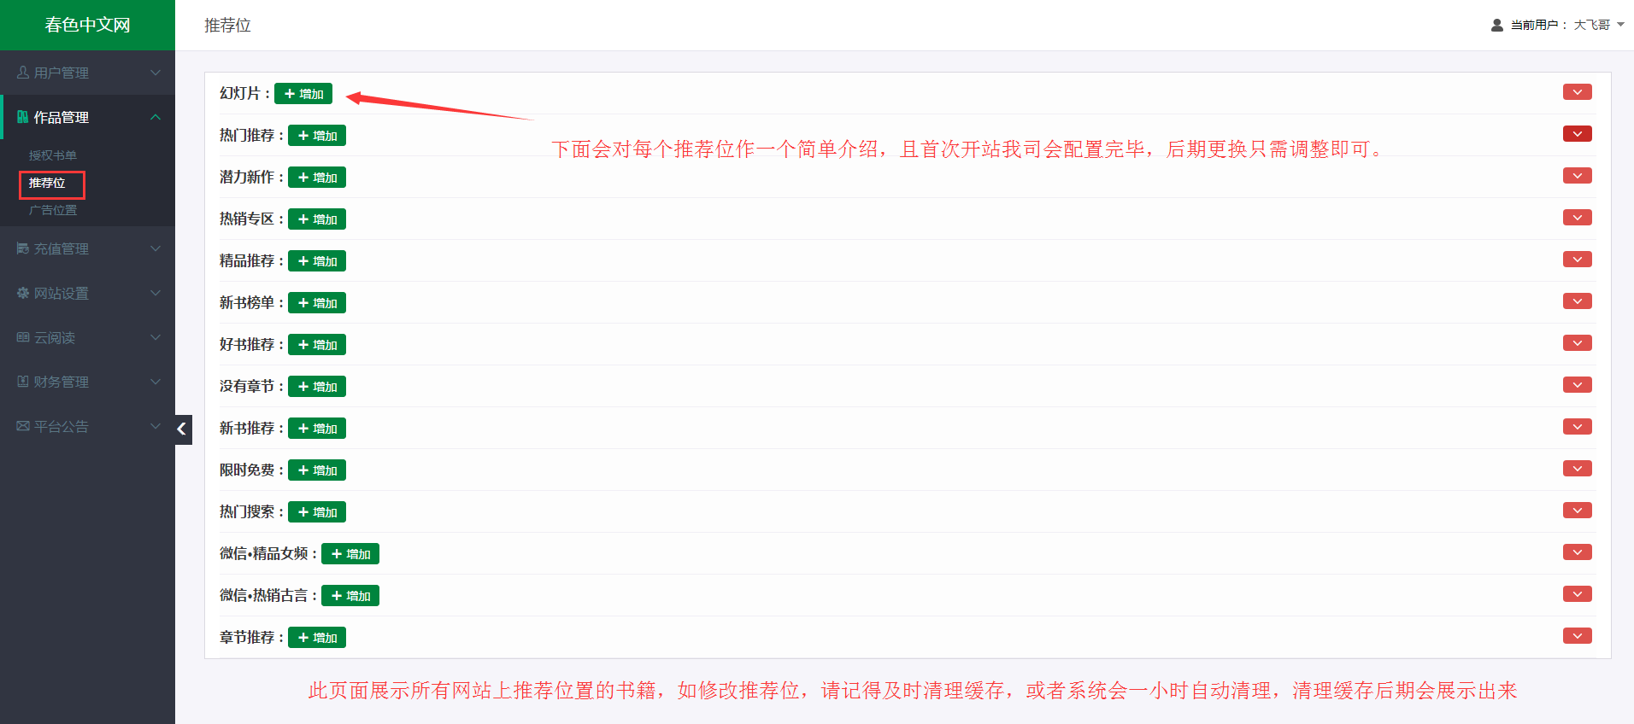
图9 推荐位介绍（清理缓存请看2.4功能介绍）
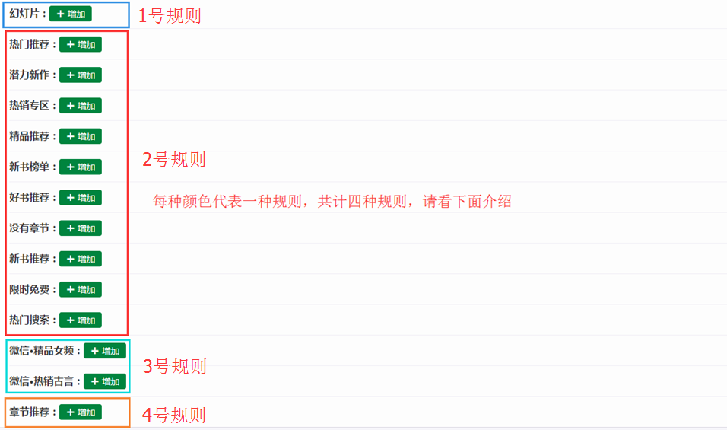
图10 推荐位介绍
规则介绍：
1号规则：需操作位置为：序号，书号，封面 （初次我司会上传好，且该处封面需向我司对应交接人要。后期各代理若更改只需稍微调整）
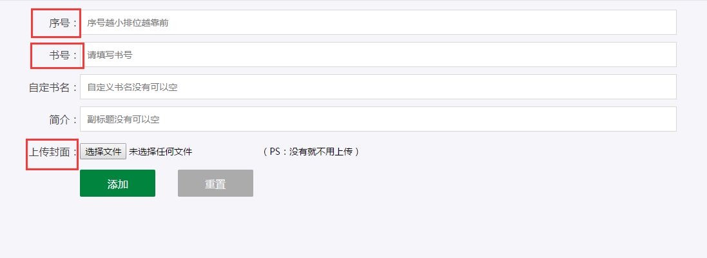
图10.1

2号规则：需操作位置为：序号，书号（初次我司会上传好，后期各代理若更改只需稍微调整）
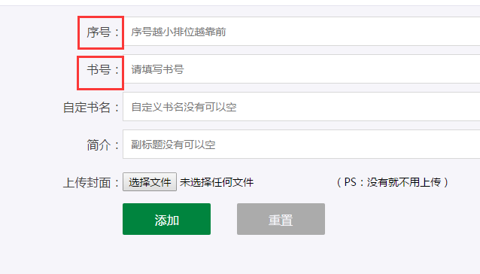
图10.2
3号规则：需操作位置为：序号，书号，简介 （简介可根据书籍内容稍作介绍，字数不宜过长。初次我司会上传好，后期各代理若更改只需稍微调整）
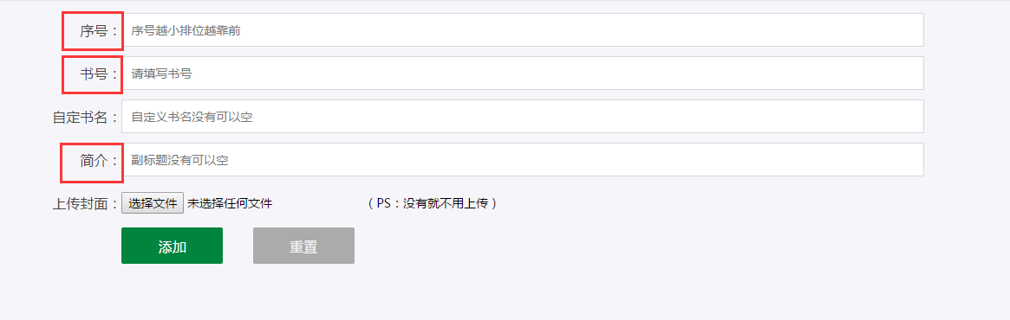
图10.3
4号规则：需操作位置为：序号，书号，简介 （简介可根据书籍内容稍作介绍，字数不宜过长。初次我司会上传好，后期各代理若更改只需稍微调整）
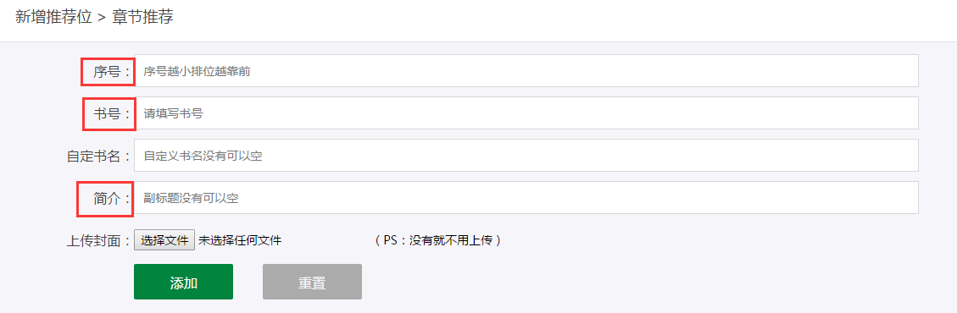
图10.4
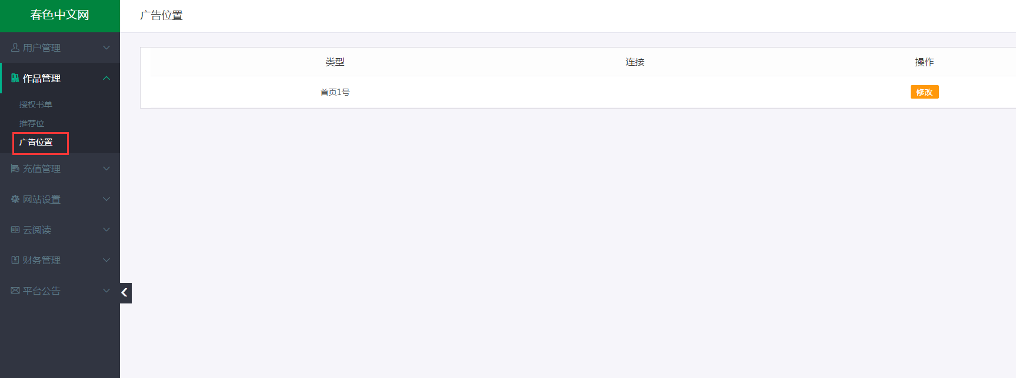
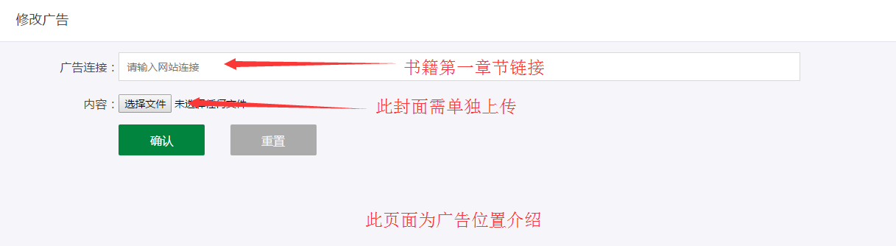
首页效果如下：

图11 广告位介绍

1.3 充值管理
①充值统计：此处会以折线图展示近十天的充值情况，效果会更加直观，且可以下载相对应的方式存档。如图12
②充值明细：此处为在该代理网站下充值的所有订单（成功失败都会罗列出来）如图13
③手动充值：此处可为极个别用户充值成功但阅读币未到账的手动充值。如图14
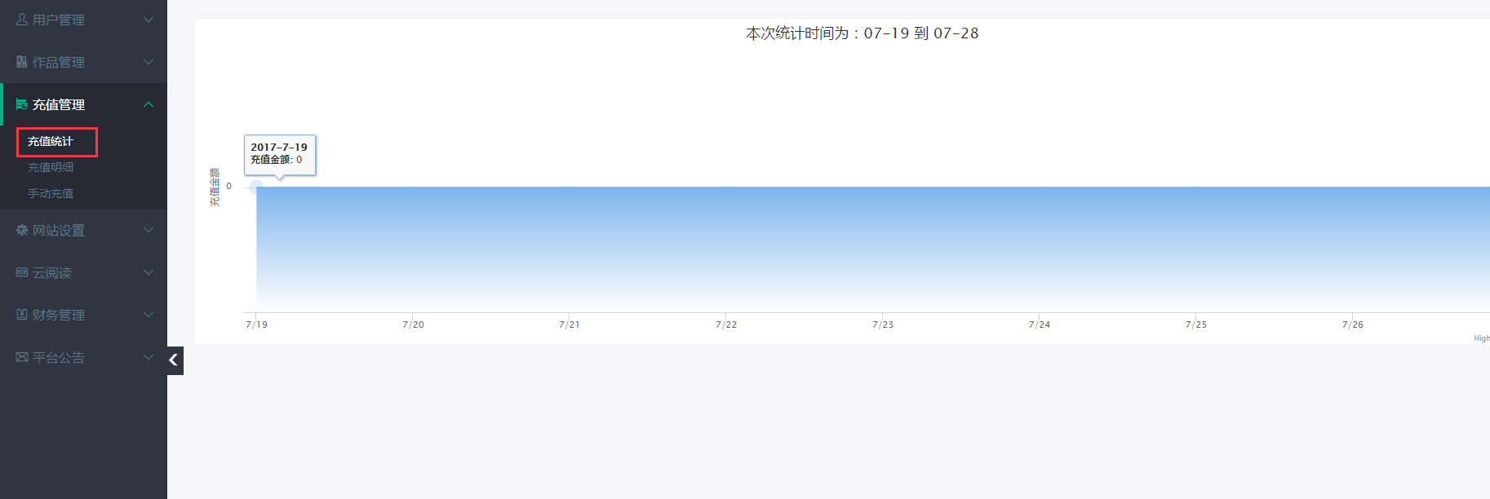
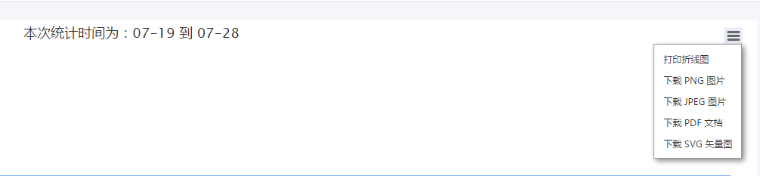

图12 充值统计
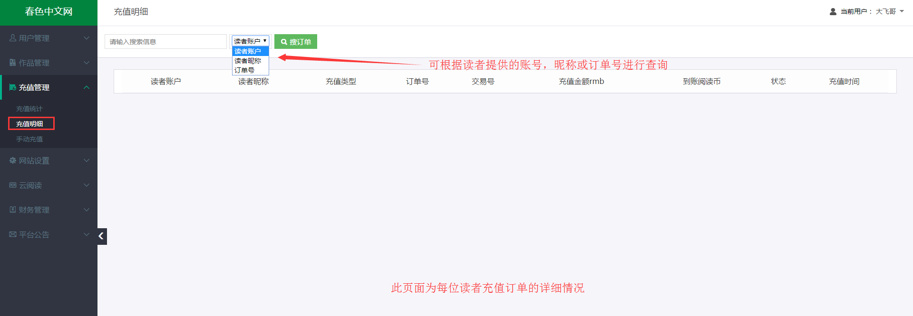
图13 充值明细
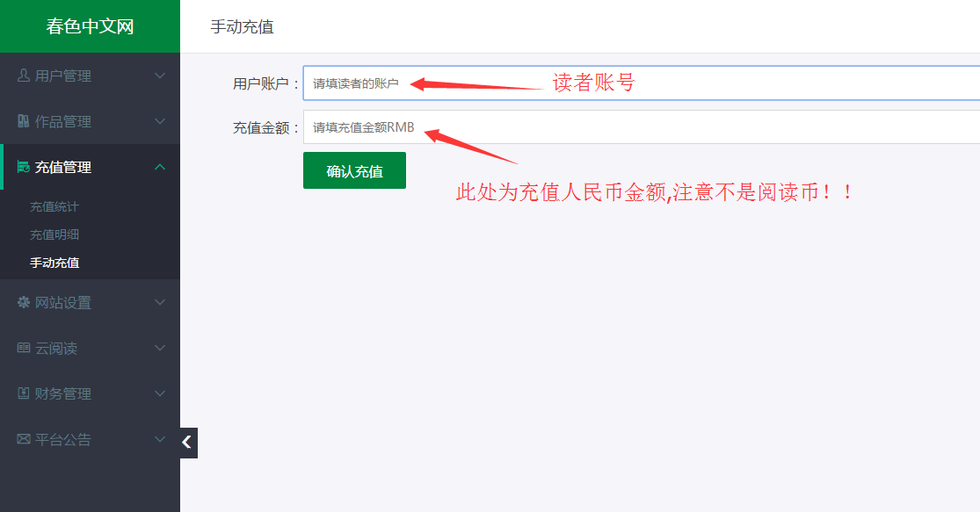
图14 手动充值

1.4 网站设置
①用户帮助：此处添加后用户会在个人中心看到所发表内容。图15
②站点配置：网站所有的名称,电话,QQ,微信号都出现的是该处信息。如图16
③清除缓存：此处为修改完推荐位，网站配置等清除缓存新页面立即生效操作。
④公众号管理：请看2号说明文档：公众号操作说明。
⑤微信自动回复：详细请看图18
⑥微信二维码：此处为强制关注公众号的二维码。如图19
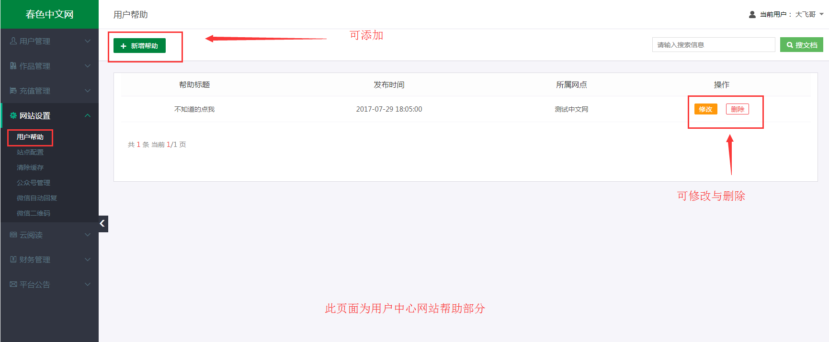
图15 用户帮助

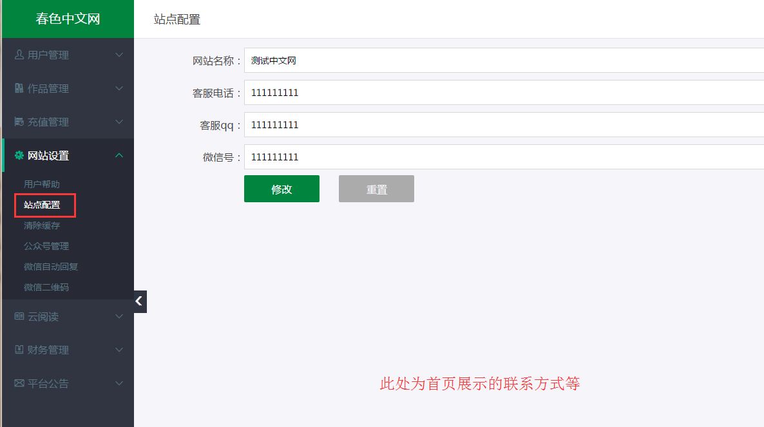

图16 站点配置
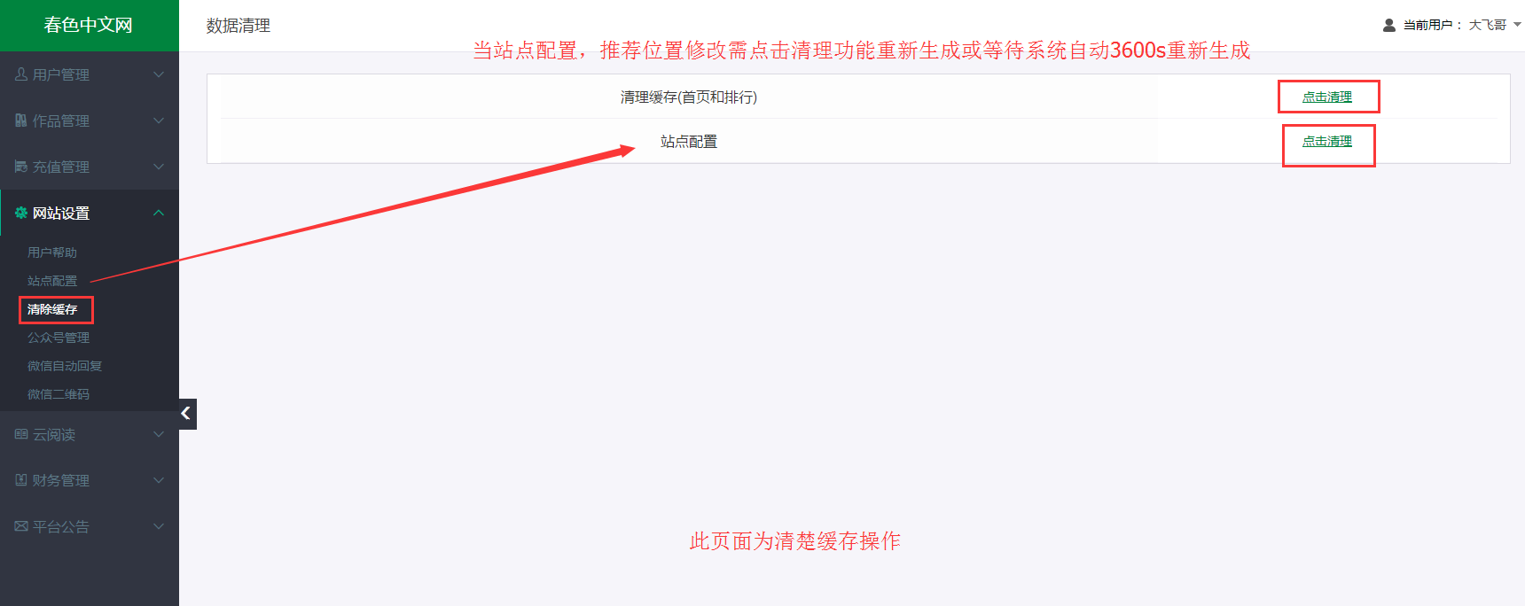
图17 清除缓存

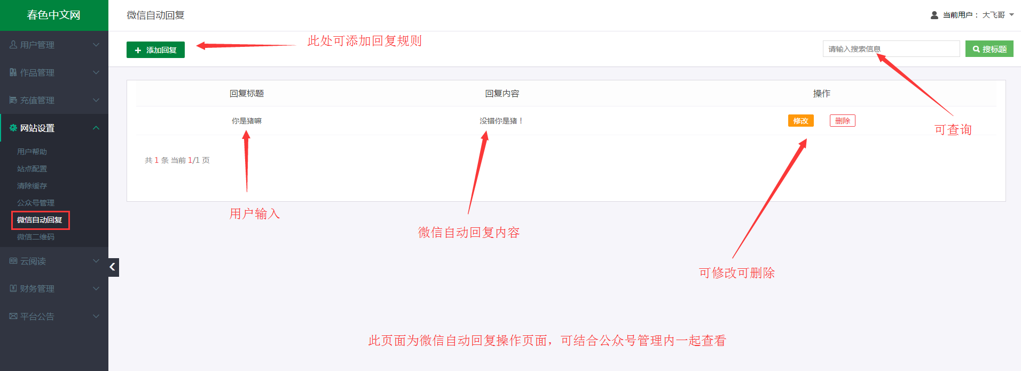
图18 微信自动回复
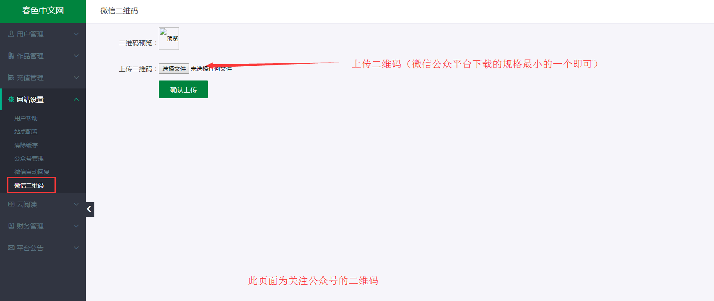
图19 微信二维码

1.5 云阅读
①图书管理：此处为渠道推广的生成页面。图20，21
②渠道分类：添加分类便于各个分类数据的统计。如图22
③渠道管理：渠道的各种信息基本操作与推广链接。如图23
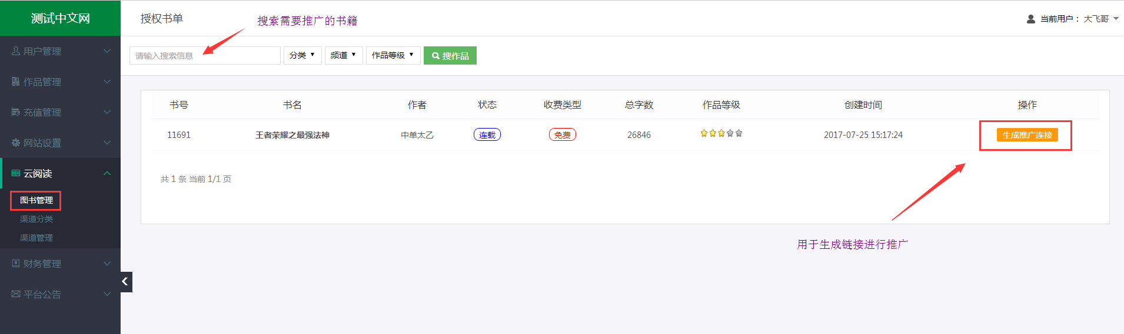
图20 图书管理
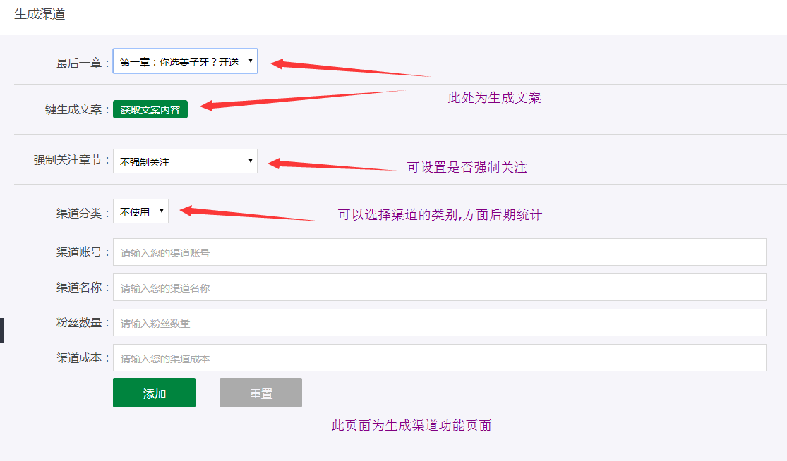
图21 生成渠道
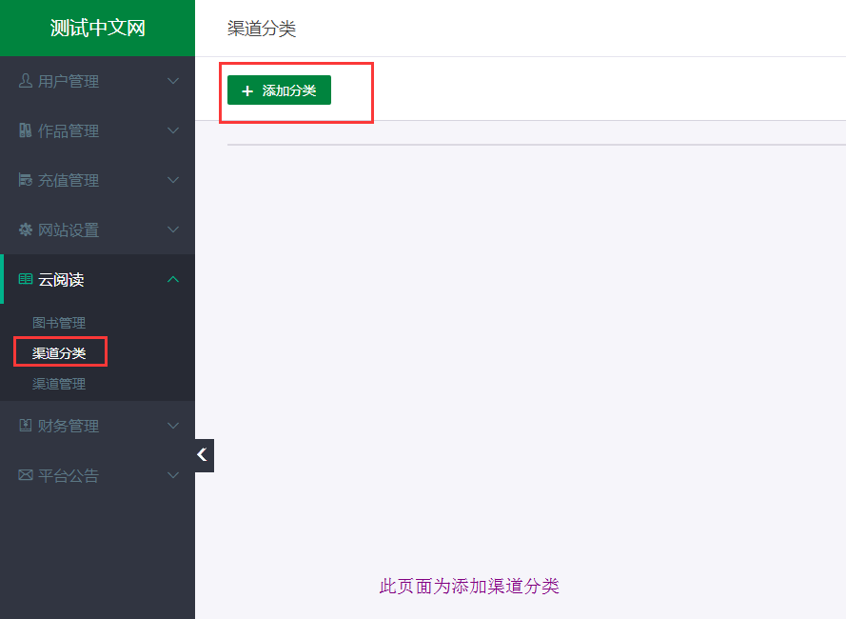
图22 渠道分类
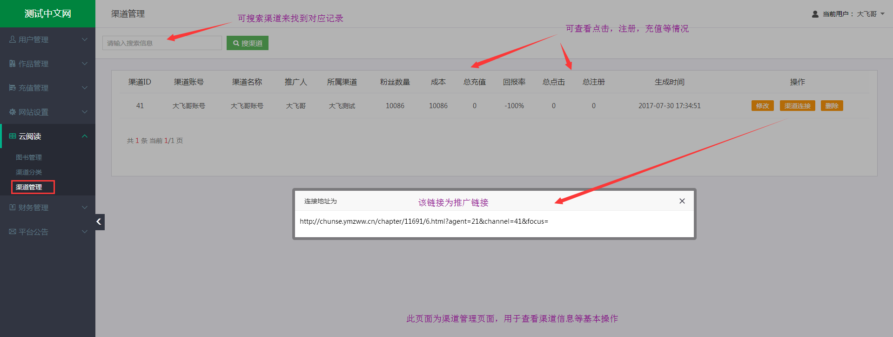
图23 渠道管理

1.6 财务管理
①每日账单：可通过选择时间来查看当天充值。图24
②申请提现：添加分类便于各个分类数据的统计。如图25
③提现记录：申请提现的所有记录。如图26
④收款信息：代理收款账号等信息，请准确填写。如图27
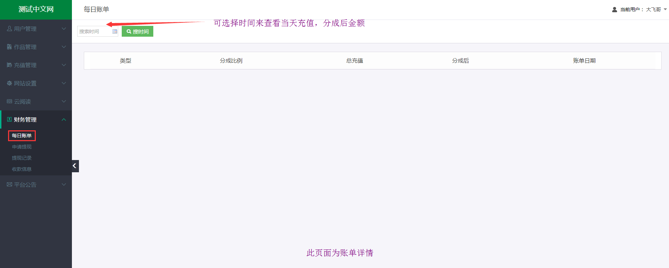
图24 每日账单
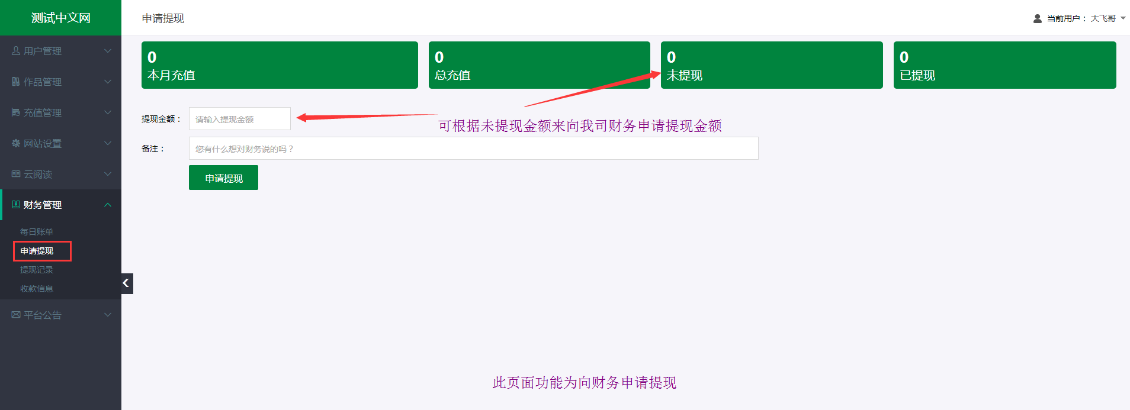
图25 申请提现
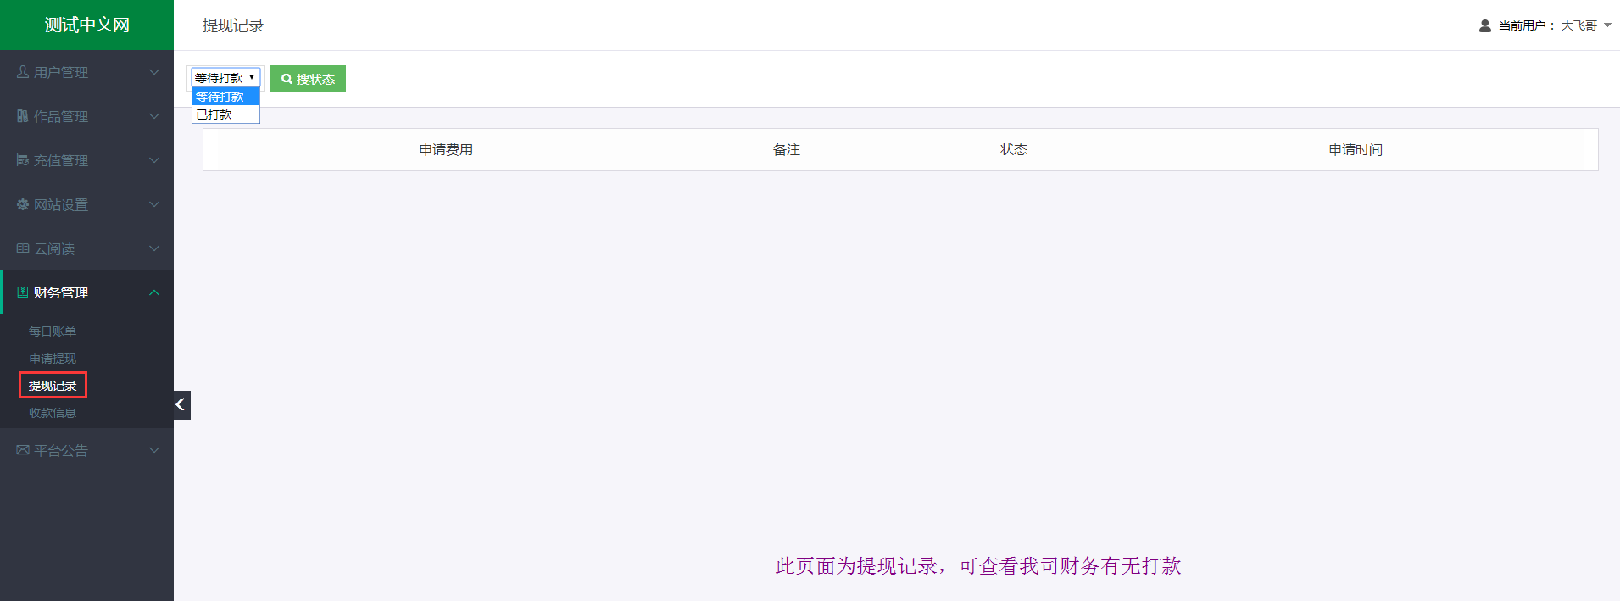
图26 提现记录
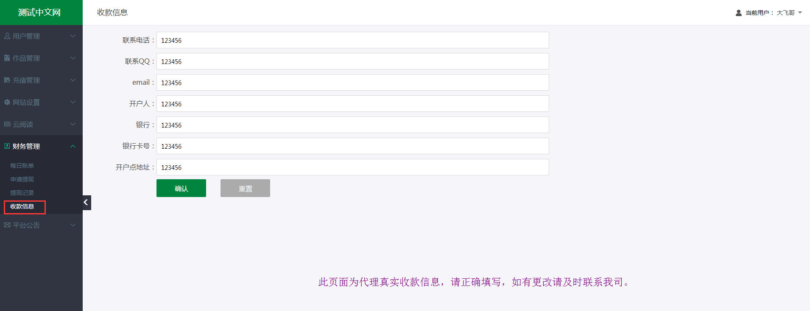
图27 收款信息

1.7 平台公告
① 平台公告：我司与代理之间的公告。如我司有需要通知各代理的，会在此处显示出来。如图28
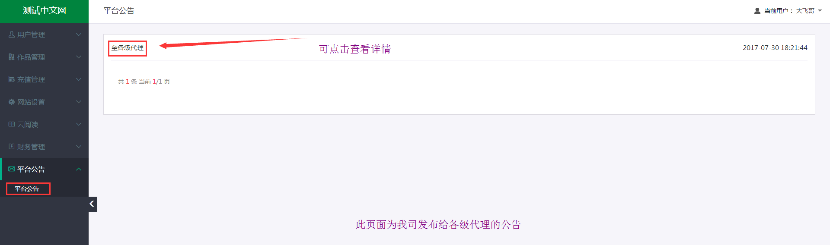
图28平台公告
② 管理文档下载：后台管理说明书。如图29

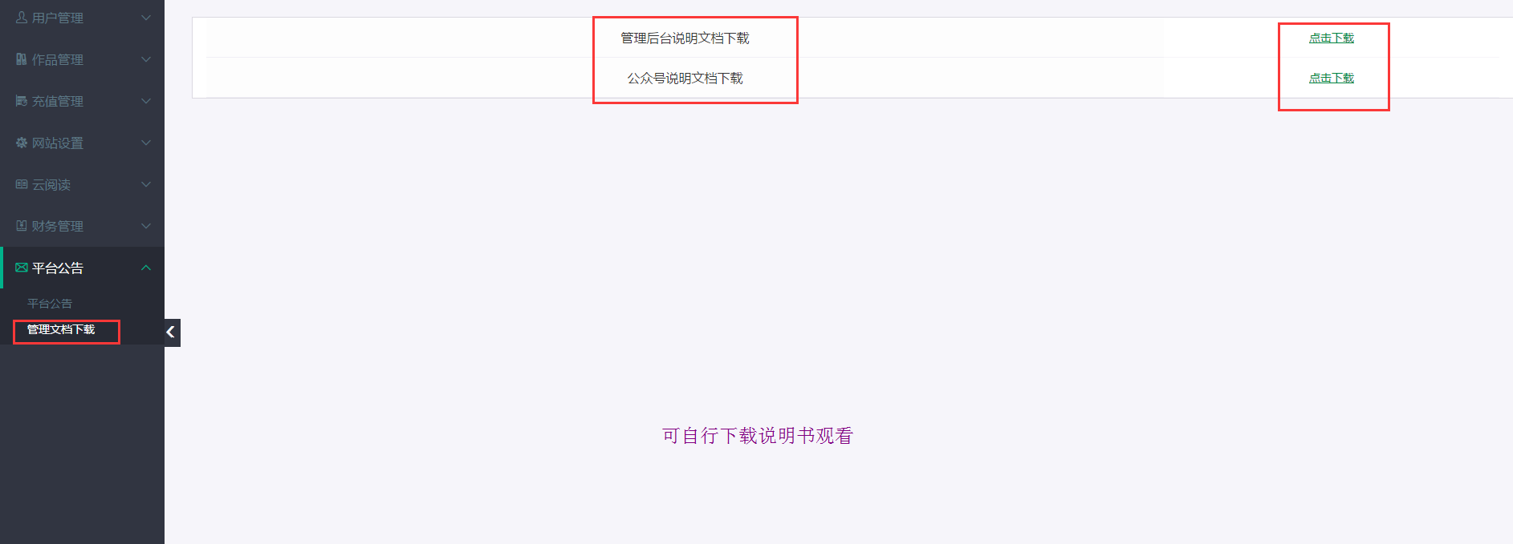
图29 使用说明书

